**BÁO CÁO BÀI TẬP LỚN**

Học phần: Công nghệ Web (CSE485)

**Mã nhóm:**

- Nhóm 15: Xây dựng hệ thống quản lý tài liệu

**1.Phân công công việc và thông tin Project**

|  |  |  |
| --- | --- | --- |
| **Phân việc trong nhóm** | | |
| **Nguyễn Quang Anh** | **Đỗ Mạnh Chiến** | **Nguyễn Phụ Quân** |
| -Thiết kế cơ sở dữ liệu  -Thiết kế giao diện USER  -Thuyết trình | -Thiết kế cơ sở dữ liệu  -Thiết kế giao diện USER  -Làm báo cáo | -Thiết kế cơ sở dữ liệu  -Thiết kế giao diện ADMIN |
| **Điểm tự đánh giá: 7đ** | **Điểm tự đánh giá: 7đ** | **Điểm tự đánh giá: 7đ** |
| **Ghi chú** |  |  |
| **Link Github tới thư mục BTL làm việc của nhóm:**  <https://github.com/quanhay3/Nhom15-He-thong-quan-ly-tai-lieu.git> | | |
| Domain của Website: | | |
|  | | |

**2.Lược đồ CSDL và Chi tiết các bảng**

**Lược đồ Cơ sở dữ liệu**

|  |  |  |  |
| --- | --- | --- | --- |
| Quan hệ | Thuộc tính | Diễn giải | Kiểu dữ liệu |
| Admin (Quản trị) | ID  Username  Password | Mã người quản trị  Tên người dùng  Mật khẩu | Int(11)  Varchar(255)  Varchar(255) |
| Documents (Tài liệu) | Id  Name  Size | Mã tài liệu  Tên tài liệu  Dung lượng tài liệu | Int(11)  Varchar(255)  Int(11) |
| Information_user  (Thông tin người dùng) | Id  First_name  Last_name  Phone  Email  Location | Mã thông tin người dùng  Họ và tên người dùng  Số điện thoại  Email người dùng  Địa chỉ | Int(11)  Varchar(255)  Varchar(255)  Int(11)  Varchar(255)  Varchar(255) |
| User | Userid  Username  Email  Password  Level | Mã người dùng  Tên người dùng  Email người dùng  Mật khẩu  Cấp bậc | Int(11)  Varchar(255)  Varchar(255)  Varchar(255)  Int(11) |

**3.Hình ảnh kết quả của các chức năng đã thực hiện được.**

**Giao diện khởi đầu**

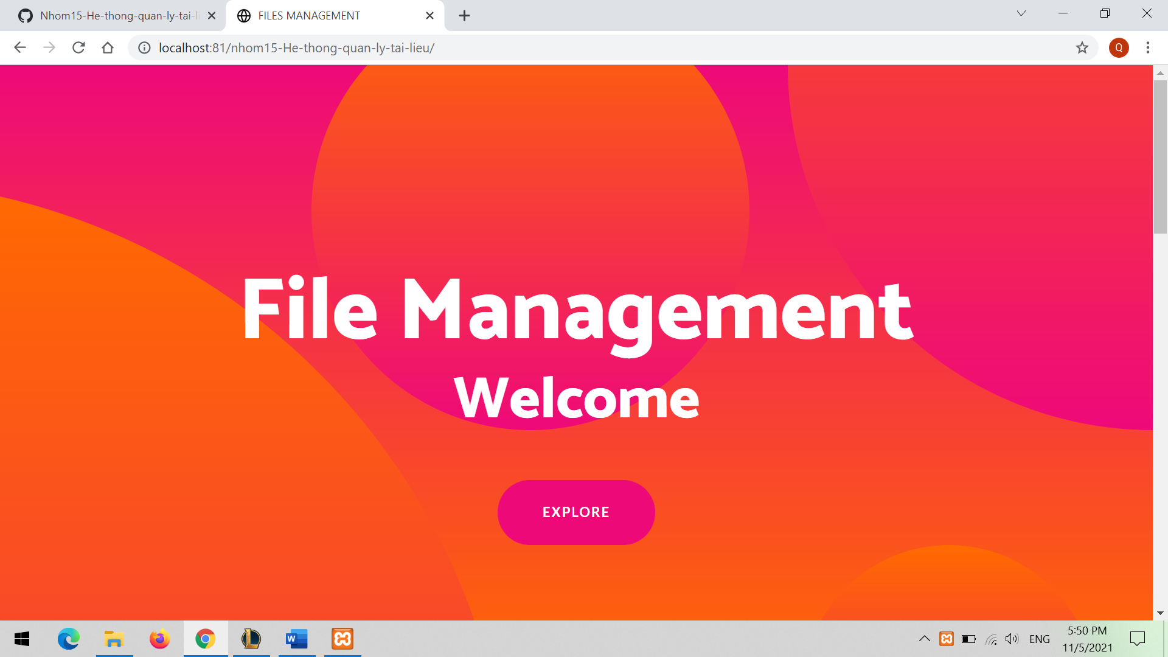

**Giao diện USER**

Giao diện đăng ký

Giao diện đăng nhập

Trang chủ của User

Giao diện Upload tài liệu

Giao diện tải tài liệu

Giao diện xóa tài liệu

Giao diện tạo tài liệu mới và export

Giao diện tìm kiếm

Giao diện thông tin cá nhân người dùng

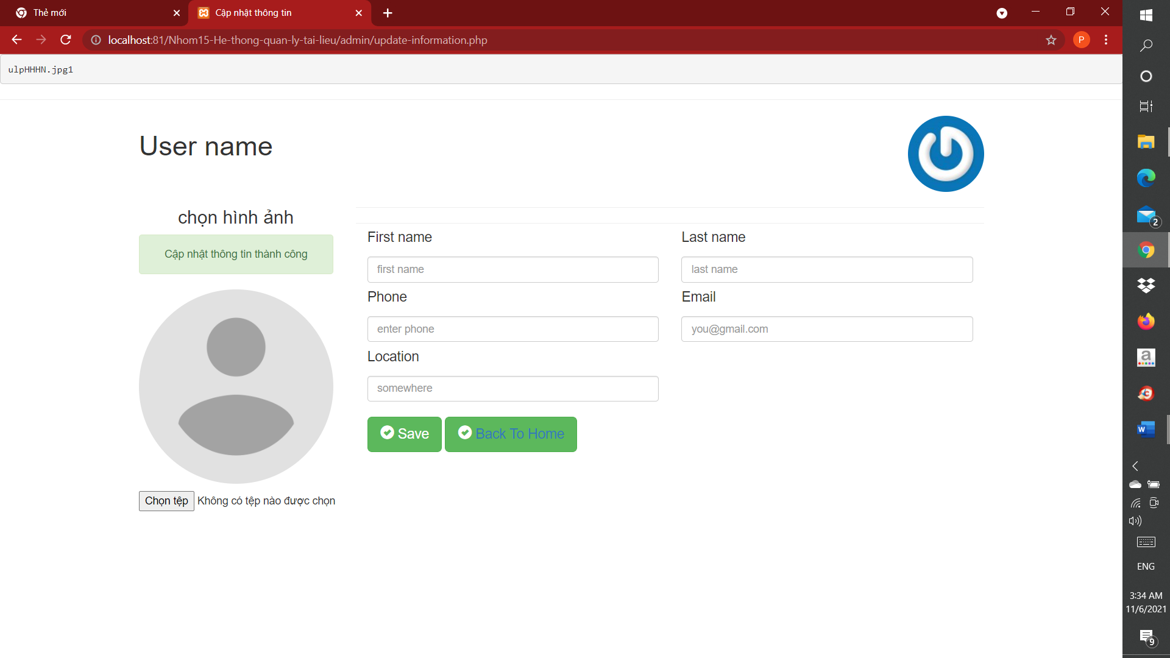

Giao diện sau khi tải tài liệu lên

Giao diện sau khi tạo tài liệu mới và export

Giao diện tải thành công tài liệu

Giao diện xóa tài liệu thành công

**Giao diện ADMIN**

Giao diện đăng nhập

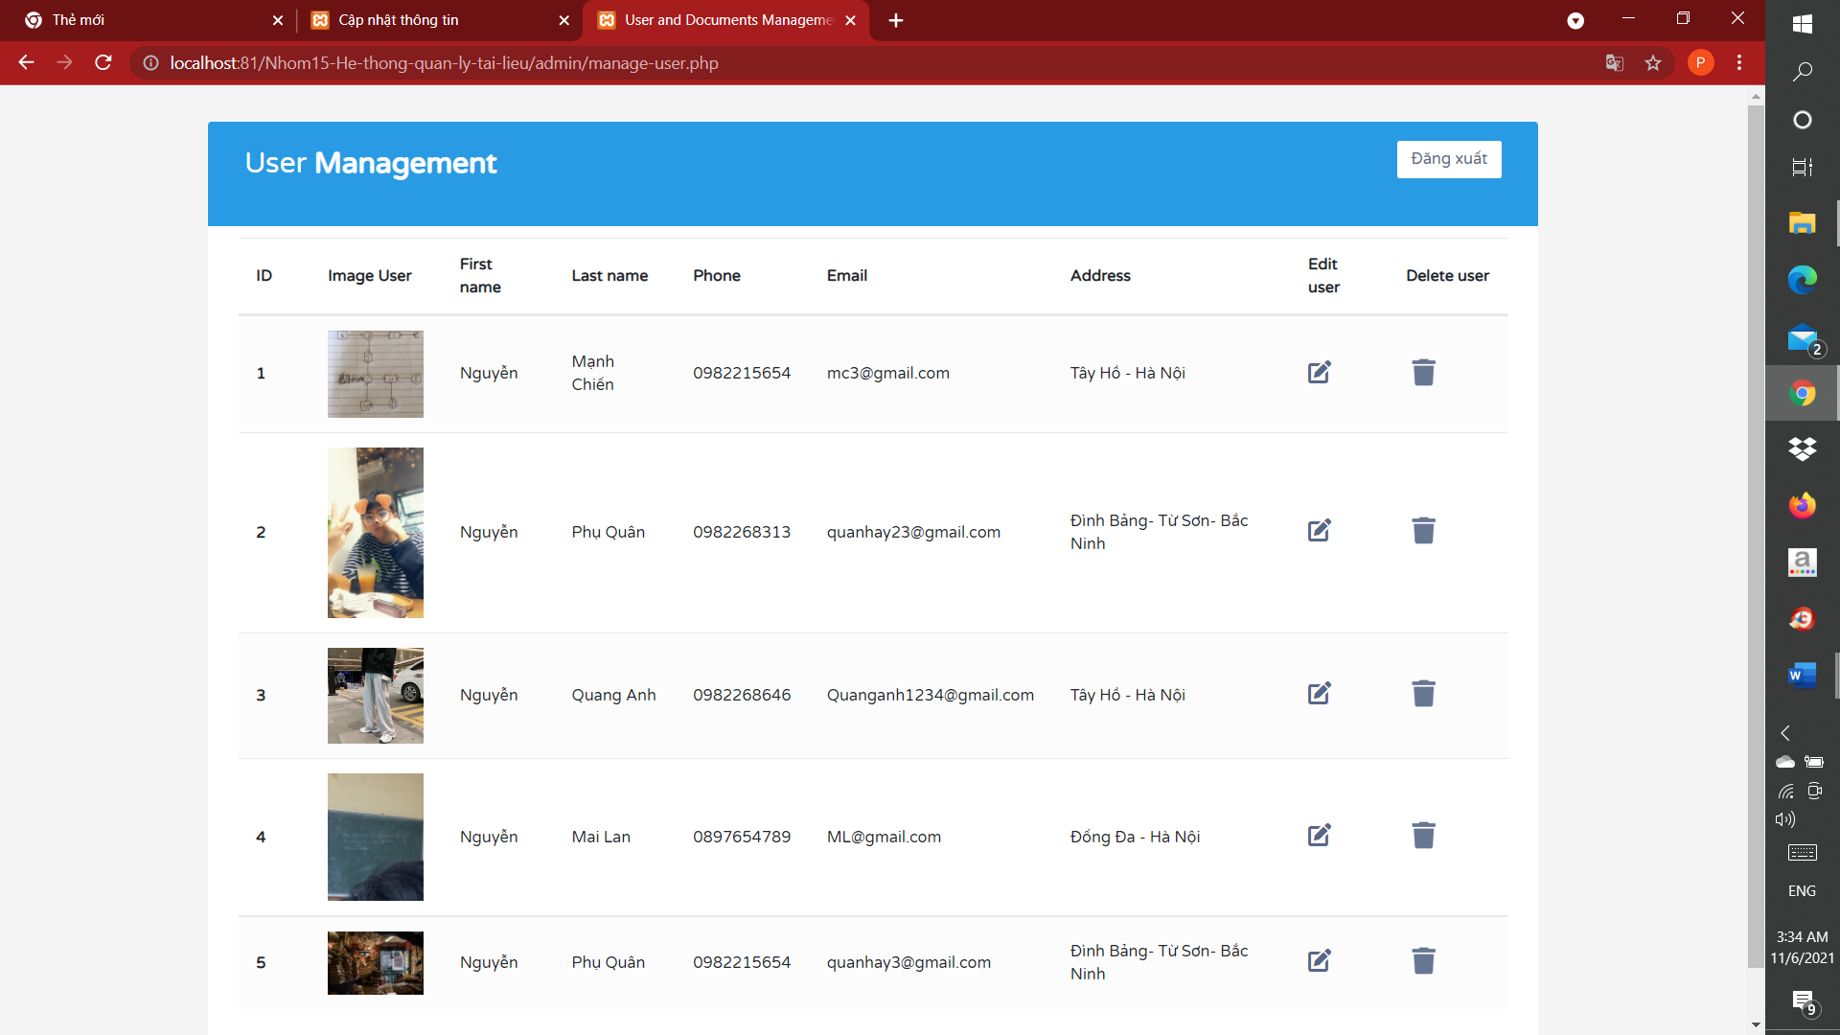

Giao diện quản trị người dùng

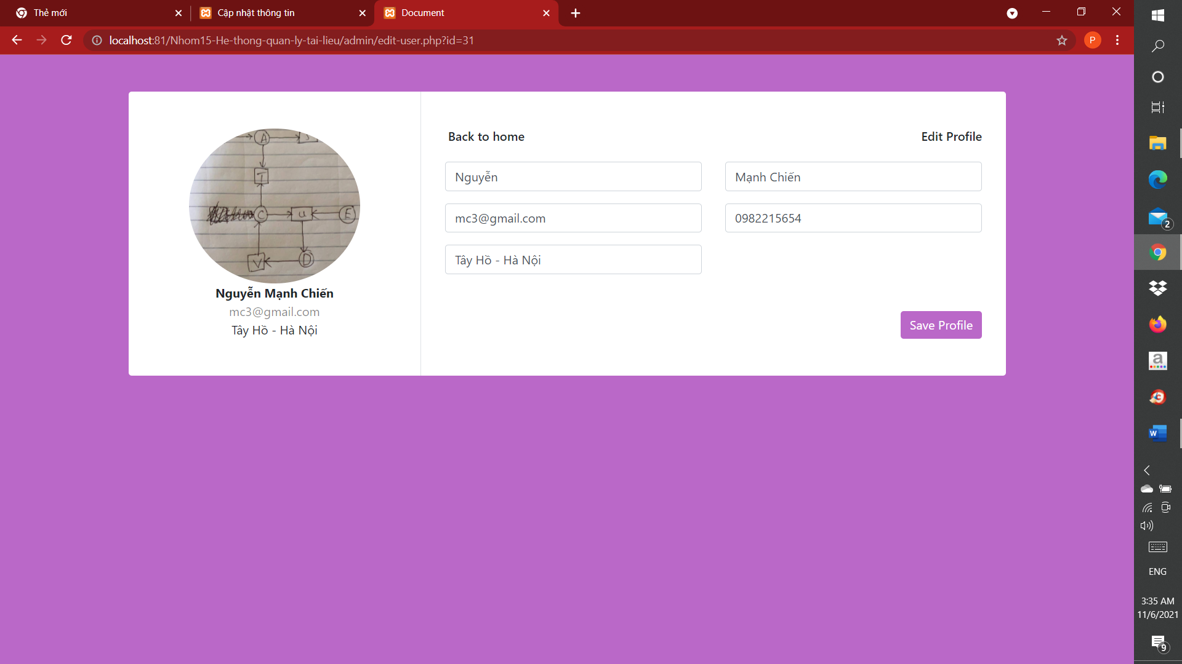

Giao diện sửa hồ sơ người dùng

Giao diện khi xóa người dùng